RENCANA KEGIATAN DAN ANGGARAN
RENCANA KEGIATAN DAN ANGGARAN
SEKOLAH (RKAS)

Disusun Oleh:
Team Departemen Pengembang Edukasi & LH

PUSAT PENGEMBANGAN DAN PEMBERDAYAAN PENDIDIK DAN TENAGA KEPENDIDIKAN BIDANG OTOMOTIF DAN ELEKTRONIKA (PPPPTK BOE)
KEMENTERIAN PENDIDIKAN DAN KEBUDAYAAN
MALANG
2015

PENYUSUNAN RKAS

I.Pendahuluan
Sekolah sebagai organisasi penyedia layanan pendidikan kepada masyarakat senantiasa dihadapkan dengan tantangan dalam mencapai tujuan atau cita-citanya. Pengelolaan Sekolah dilakukan dengan menggunakan kerangka pikir manajemen, yang tergambar dari rangkaian kegiatan yang terdiri atas merencanakan, mengorganisasikan, menempatkan staf, memberikan arahan, mengkoordinasikan, dan mengendalikan kegiatan dan staf. Sebagai salah satu fungsi manajemen. Perencanaan memegang peranan mendasar karena membantu pengelola organisasi memperkirakan hambatan/tantangan pencapaian tujuan dan menentukan tindakan sebagai upaya mengatasi hambatan tersebut. Kast dan Rosenzweig (2007) mendefinisikan rencana sebagai metode terinci yang dirumuskan sebelumnya untuk melaksanakan atau membuat sesuatu, sementara Terry dan Rue (2005) memaknai perencanaan sebagai proses memutuskan tujuan-tujuan apa yang akan dikejar untuk jangka waktu yang akan datang, dan apa saja yang akan dilakukan agar tujuan tersebut tercapai. Bila pengertian ini ditempatkan pada rencana Sekolah, maka dapat dimaknai sebagai rincian tujuan yang akan dicapai beserta kegiatan yang akan dilaksanakan guna mencapai tujuan-tujuan yang telah ditetapkan.
Pemerintah Indonesia melalui Kementerian Pendidikan Nasional di tahun 2006 menerbitkan Panduan Penyusunan Rencana Pengembangan Sekolah (RPS). RPS terdiri atas rencana strategis (Renstra) dan rencana operasional (Renop). Sesuai dengan Peraturan Pemerintah Republik Indonesia Nomor 32 tahun 2013 tentang, Perubahan atas Peraturan Pemerintah nomor 19 tahun 2005 tentang, Standar Nasional Pendidikan, disebutkan bahwa “setiap satuan pendidikan dikelola atas dasar rencana kerja tahunan yang merupakan penjabaran rinci dari rencana kerja jangka menengah satuan pendidikan yang meliputi masa 4 (empat) tahun”. Rencana kerja tahunan dikategorikan sebagai rencana operasional, sedangkan rencana kerja jangka menengah berkategori rencana strategis.
Sebagai materi yang bersinambung dengan rangkaian materi yang dipaparkan pada topik sebelumnya, fokus materi ini terletak pada rencana kerja tahunan yang dikenal sebagai Rencana Kegiatan dan Anggaran Sekolah (RKAS). Tentu saja RKAS tidak boleh menyimpang dari RPS atau rencana strategis, karena keberadaan RKAS berfungsi mencapai tujuan-tujuan yang sebelumnya terangkum dalam tujuan besar RPS. RKAS merupakan rencana biaya dan pendanaan program/kegiatan secara rinci untuk satu tahun anggaran. RKAS adalah dokumen anggaran Sekolah resmi yang disetujui kepala Sekolah serta disahkan Dinas Pendidikan setempat (bagi Sekolah negeri), atau penyelenggara pendidikan/yayasan (bagi Sekolah swasta).
Masa RKAS hanya berlaku untuk satu tahun ajaran yang akan datang, terdiri atas pendapatan dan belanja (pengeluaran). Pendanaan yang dicantumkan dalam RKAS hanya mencakup pengeluaran dalam bentuk uang yang akan diterima dan dikelola Sekolah. Guna lebih memahami posisi RKAS dan keterkaitannya dengan RKS dapat dilihat pada diagram berikut ini.
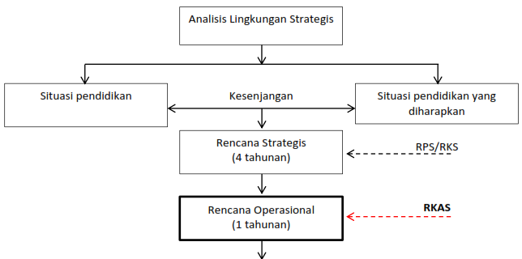

Diagram 1 ; Penyusunan dan pelaksanaan program Sekolah

II.MENGAPA HARUS MENYUSUN RKAS
Pendidikan sebagai layanan yang diberikan Sekolah bukanlah suatu hal yang sederhana. Pendidikan selalu diwarnai tuntutan-tuntutan yang bersifat dinamis dan penuh tantangan. Wajar saja, karena pendidikan yang khususnya diselenggarakan Sekolah berkaitan dengan investasi dan kondisi kehidupan seseorang di masa depan (Fatah, 2004). Dengan demikian Sekolah pun memiliki kompleksitas dan dinamika tersendiri. Hal tersebut berimplikasi perlunya pengelolaan (manajemen) Sekolah yang dapat diartikan sebagai cara mengoptimalisasi, mengelola dan mengendalikan berbagai sumber daya. Keberhasilan manajemen Sekolah salah satunya bergantung kepada keberhasilan perencanaan.
PP No 17 tahun 2010 tentang pengelolaan dan penyelenggaraan pendidikan (pasal 50 dan 51) secara eksplisit menyatakan kewajiban satuan pendidikan merumuskan dan menetapkan kebijakan pendidikan sesuai dengan kewenangannya. Salah satu kebijakan pendidikan yang dirumuskan satuan pendidikan adalah rencana kerja tahunan satuan pendidikan, anggaran pendapatan dan belanja tahunan satuan pendidikan. Secara tersurat pemerintah menaruh harapan agar satuan pendidikan dapat menunjang sistem pendidikan nasional yang efektif,efisien, dan akuntabel. Harapan pemerintah tersebut cukup mendasar, karena dengan adanya rencana kegiatan Sekolah lebih mudah dalam memonitoring dan mengevaluasi pengembangan Sekolah. Bagaimana keuntungan yang didapat oleh pihak Sekolah sendiri? Rencana kegiatan Sekolah berperan sebagai pedoman kerja atau kerangka acuan dalam mengembangan Sekolah, selain juga menjadi rujukan identifikasi dalam pengajuan sumberdaya pendidikan yang diperlukan untuk pengembangan Sekolah.
Lebih jauh lagi, penyusunan rencana kegiatan Sekolah (berikut anggarannya) akan
memudahkan Sekolah untuk mengetahui secara rinci tentang tindakan apa saja yang harus dilakukan supaya tujuan dan kewajiban Sekolah tercapai. Dari sisi partisipasi, rencana kegiatan dan anggaran Sekolah memberikan dukungan terhadap diperhitungkannya harapan-harapan para pemangku kepentingan Sekolah baik eksternal maupun internal, tanpa mengabaikan kondisi nyata Sekolah.

III.BAGAIMANA CARA MENYUSUN RKAS
Setelah memahami pentingnya menyusun RKAS, pertanyaan berikutnya yang boleh jadi muncul adalah bagaimana cara menyusunnya. Namun sebelum lebih jauh ke langkah operasional penyusunan RKAS, perlu diingatkan kembali bahwa RKAS adalah bagian dari RPS. Bagian lainnya RPS (Rencana Pengembangan Sekolah/rencana jangka panjang) adalah RKS (Rencana Kegiatan Sekolah/rencana jangka menengah), yakni rencana pengembangan Sekolah yang menggambarkan program-program Sekolah dalam kurun waktu empat tahun. Cakupan program-program tersebut lebih bersifat umum atau garis besar, dan mengacu kepada standar nasional pendidikan. Adapun RKAS adalah penjabaran operasional dari RKS, artinya isi program RKAS lebih detil dan lebih berjangka waktu pendek (satu tahun). Bila RKS dibuat pada awal tahun untuk empat tahun ke depan, maka RKAS dibuat pada setiap awal tahun pertama, kedua, ketiga dan keempat.
Mengenai sumber dana, umumnya dapat diprediksi sebelumnya karena penyusunan RKAS pada prakteknya lebih menggunakan alokasi historis. Meskipun demikian tidak menutup kemungkinan penggalian dana yang berasal dari hibah.

A.Ketentuan dalam Penyusunan RKAS
Beberapa ketentuan perlu diperhatikan dalam penyusunan RKAS. Ketentuan yang paling mendasar isinya tidak boleh menyimpang dari RKS. Ketentuan lainnya dalam penyusunan RKAS yaitu:
- Menggunakan strategi analisis SWOT
- Analisis SWOT dilakukan setiap tahun
- RKAS merupakan penjabaran dari RKS
- Program yang direncanakan bersifat lebih operasional
- Ada benang merah antara tujuan empat tahunan dan sasaran (tujuan situasional) satu tahunan
- Rencana dan program Sekolah harus memperhatikan hasil analisis SWOT.

B.Langkah Penyusunan RKAS
Secara skematis, langkah penyusunan RKAS dapat dilihat pada diagram 2 yang terletak pada halaman berikut ini.

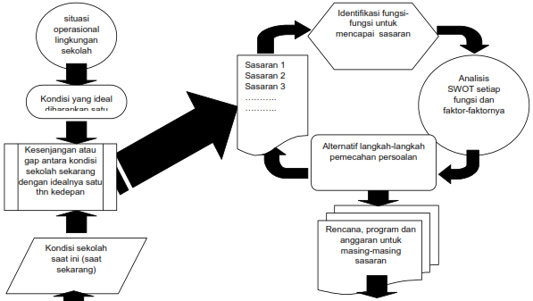
Diagram 2. Langkah-Langkah Penyusunan RKAS sebagai Bagian dari RPS

Berdasarkan skema tersebut, alur/bagian-bagian dar RKAS adalah sebagai berikut:
- Melakukan analisis lingkungan operasional Sekolah
- Melakukan analisis pendidikan Sekolah saat ini
- Melakukan analisis pendidikan Sekolah satu tahun ke depan (yang diharapkan)
- Menentukan kesenjangan antara situasi Sekolah saat ini dan yang diharapkan satu tahun kedepan
- Merumuskan tujuan Sekolah selama satu tahun ke depan (disebut juga dengan sasaran atau tujuan situasional satu tahun)
- Mengidentifikasi fungsi-fungsi atau urusan-urusan Sekolah untuk dikaji tingkat kesiapannya
- Melakukan analisis SWOT
- Merumuskan dan mengidentifikasi Alternatif Langkah-langkah Pemecahan Persoalan
- Menyusun Rencana Program
- Menentukan tonggak-tonggak kunci keberhasilan/output apa dan kapan dicapai (milestone)
- Menyusun rencana biaya (besar dana, alokasi, sumber dana)
- Menyusun rencana pelaksanaan program
- Menyusun rencana pemantauan dan evaluasi
- Membuat jadwal pelaksanaan program
- Menentukan penanggungjawab program/kegiatan

Penjelasan atas bagian-bagian tersebut adalah sebagai berikut:
1. Melakukan analisis lingkungan operasional Sekolah
Bagian ini pada prinsipnya sama dengan analisis lingkungan strategis pada Renstra atau RKS. Perbedaannya adalah untuk analisis ini lebih menitik beratkan kepada lingkungan Sekolah saja yang cakupannya lebih sempit dan berpengaruh langsung kepada operasional Sekolah. Proses-proses ini termasuk menganalisis kebutuhan masyarakat/daerah setempat, potensi daerah, potensi Sekolah, potensi masyarakat sekitar, potensi geografis sekitar Sekolah, potensi ekonomi masyarakat sekitar Sekolah, dan potensi lainnya. Termasuk di dalamnya juga tentang regulasi atau kebijakan daerah dan peta perpolitikan daerah setempat. Hasil kajian ini(baik yang bersifat kuantitas maupun kualitas) dapat dipergunakan untuk membantu melakukan analisis pendidikan yang ada di Sekolah saat sekarang dan perencanaan satu tahun ke depan.
Contoh:
1). Analisis Lingkungan Operasional Sekolah
Sekolah X merupakan salah satu Sekolah unggulan di Kabupaten X. Beberapa tahun belakangan ini minat masyarakat untuk berSekolah di Sekolah semakin meningkat seiring dengan berbagai kemajuan yang diperoleh dalam kurun waktu lima tahun ke belakang. Bersamaan dengan itu, kebijakan pemerintah daerah X kini semakin mengarah pada pencapaian standar pelayanan minimal. Nampak dari apa yang telah berlangsung selama ini, pengelolaan Sekolah X telah memenuhi standar pelayanan minimal, sehingga yang perlu dilakukan ke depan adalah meningkatkan kinerja baik dari sisi manajerial maupun akademik.
Sekolah X yang terletak di kecamatan X Kabupaten X ini berada di tengah-tengah masyarakat agraris. Namun demikian, kini banyak juga anggota masyarakat dan orangtua siswa yang menekuni industri kreatif berupa tas dari bahan yang unik, antara lain enceng gondok. Potensi ekonomi sekitar ini sangat mewarnai kemajuan Sekolah X selama ini, karena telah banyak menjadi tinjauan atau model pelaksanaan muatan lokal berupa kerajinan tas….. dst.

LEMBAR KERJA 1
ANALISIS LINGKUNGAN OPERASIONAL SEKOLAH
…………………………………………………………………………………………………
…………………………………………………………………………………………………
…………………………………………………………………………………………………
…………………………………………………………………………………………………
…………………………………………………………………………………………………
…………………………………………………………………………………………………
…………………………………………………………………………………………………
…………………………………………………………………………………………………

2. Melakukan analisis pendidikan Sekolah saat ini
Adalah suatu analisis atau kajian yang dilakukan oleh Sekolah untuk mengetahui semua unsur internal Sekolah yang akan dan telah mempengaruhi penyelenggaraan pendidikan dan hasil hasilnya. Analisis ini lebih menitikberatkan kepada analisis situasi pendidikan di Sekolah yang bersangkutan.
Aspek atau unsur-unsur Sekolah yang secara internal dapat dikaji antara lain mengenai kondisi saat ini tentang: PBM, guru, kepala Sekolah, tenaga TU, laboran, tenaga perpustakaan, fasilitas atau sarpras, media pengajaran, buku, peserta didik, kurikulum, manajemen Sekolah, pembiayaan dan sumber dana Sekolah, kelulusan, sistem penilaian/evaluasi, peran komite Sekolah, dan sebaginya. Hasil kajian ini dapat dirumuskan dalam ”school profile” Sekolahnya yang dapat dipergunakan untuk menentukan ”status” atau potret Sekolah saat ini. Hasil ini selanjutnya akan dibandingkan dengan kondisi ideal yang diharapkan di masa satu tahun mendatang, sehingga dapat diketahui sejauh mana kesenjangan yang terjadi. Erat kaitannya dengan upaya pemerintah melakukan standarisasi pendidikan, maka alangkah lebih bijaksananya bila dalam menganalisis kondisi Sekolah turut memperhatikanpola atau arah kebijakan pemerintah yang sedang berlaku. Sebagai contoh membandingkan kondisi Sekolah saat ini dengan standar-standar yang ditetapkan pemerintah. Pencapaian standar pendidikan sebagaimana pemerintah telah tetapkan bisa menjadi prioritas dalam mengkaji kondisi Sekolah sehingga bisa ditemukan nantinya bila terdapat kesenjangan dengan standar yang diatur pemerintah. Contoh peraturan pemerintah yang dapat dirujuk Sekolah dalam menganalisis kondisi Sekolah adalah sebagai berikut:
a. PP No. 19 tahun 2005 tentang Standar Nasional Pendidikan
b. Kepmendiknas RI no 129a/U/2004 tentang Standar Pelayanan Minimal Bidang Pendidikan (Sementara SMA/K/MA mengacu ke peraturan ini)
c. Peraturan Menteri Pendidikan Republik Indonesia Nomor 15 tahun 2010 tentang Standar Pelayanan Minimal Pendidikan Dasar Di Kabupaten/Kota.
Contoh:
2). Analisis Pendidikan Sekolah Saat ini
Dengan merujuk pada standar nasional pendidikan, kondisi Sekolah saat ini dapat digambarkan sebagai berikut:
Standar Isi: (Kurikulum)
Kurikulum 75% memenuhi standar nasional pendidikan (perangkat pembelajaran belum disusun untuk kelas X-XII semua mapel). Dst....
Standar Proses : ( Pembelajaran)
Proses pembelajaran belum memenuhi standar nasional pendidikan, yaitu baru 50% guru menerapkan CTL. Dst....
Standar Kompetensi lulusan:
Prestasi akademik lulusan belum memenuhi standar nasional pendidikan (rata-rata SKBM 50% dan rata-rata NUAN 5,00).
Prestasi non akademik Sekolah masih rendah (rata-rata mencapai kejuaraan tingkat kabupaten/kota). Dst....
Standar Pendidik dan Tenaga Kependidikan:
Pendidik dan tenaga kependidikan terdapat 90% memenuhi standar nasional pendidikan Dan sebagainya. Dst....
Standar sarana dan prasarana:
Prasarana, sarana, media pembelajaran, bahan ajar, sumber belajar terdapat rata-rata 75% memenuhi standar nasional pendidikan. Dst...
Standar Pengelolaan:
70% Fungsi-fungsi pengelolaan Sekolah memenuhi standar nasional pendidikan. Dst...
Standar Pembiayaan:
Pembiayaan masih rendah (di bawah 70.000 rupiah per bulan per anak atau sekitar 40-%). Dst
...

Standar Penilaian:
Guru dan Sekolah 80% melaksanakan sistem penilaian sesuai dengan tuntutan kurikulum atau standar nasional pendidikan (rata-rata masih di bawah standar nasional, baik tingkat kesulitan maupun model-model yang digunakan). Dst....

LEMBAR KERJA 2
ANALISIS PENDIDIKAN SEKOLAH SAAT INI
…………………………………………………………………………………………………
…………………………………………………………………………………………………
…………………………………………………………………………………………………
…………………………………………………………………………………………………
…………………………………………………………………………………………………
…………………………………………………………………………………………………
…………………………………………………………………………………………………
…………………………………………………………………………………………………
…………………………………………………………………………………………………
…………………………………………………………………………………………………
…………………………………………………………………………………………………

3. Melakukan analisis pendidikan Sekolah satu tahun ke depan (yang diharapkan)
Pada dasarnya analisis ini sama dengan yang dilakukan untuk analisis sebelumnya di RPS, bedanya di sini untuk jangka waktu satu tahun. Sekolah melakukan suatu kajian atau penelaahan tentang cita-cita potret Sekolah yang ideal di masa datang (khususnya dalam satu tahun mendatang). Dalam analisis ini melibatkan semua stakeholder Sekolah, khususnya mereka yang memiliki cara pandang yang visioner, sehingga dapat menentukan kondisi Sekolah yang benar-benar ideal tetapi terukur, feasible, dan rasional.
Contoh:
3). analisis pendidikan Sekolah satu tahun ke depan
Berdasarkan skala prioritas, maka berikut ini harapan yang ingin diperoleh
dalam satu tahun ke depan.
Standar Isi:
Kurikulum 100% memenuhi standar nasional pendidikan (perangkat pembelajaran sudah disusun untuk kelas 7-9 semua mapel) Dan sebagainya
Standar Proses (Pembelajaran)
Proses pembelajaran sudah memenuhi standar nasional pendidikan, yaitu 100% guru melaksanakan CTL
Standar Kompetensi lulusan:
Prestasi akademik lulusan sudah memenuhi standar nasional pendidikan.
Prestasi non akademik Sekolah tinggi (rata-rata minimal mencapai kejuaraan tingkat
nasional).
Standar Pendidik dan Tenaga Kependidikan:
Pendidik dan tenaga kependidikan terdapat 100% sudah memenuhi standar nasional pendidikan.
Standar sarana dan prasarana:
Prasarana, sarana, media pembelajaran, bahan ajar, sumber belajar 100% memenuhi standar nasional pendidikan.

Standar Pengelolaan:
100% Fungsi-fungsi pengelolaan Sekolah memenuhi standar nasional pendidikan.
Standar Pembiayaan:
Pembiayaan memenuhi standar nasional (di atas 150.000 rupiah per bulan per anak).
Standar Penilaian:
Guru dan Sekolah 100% melaksanakan sistem penilaian sesuai dengan tuntutan kurikulum tingkat satuan pendidikan atau standar nasional pendidikan

LEMBAR KERJA 3
ANALISIS PENDIDIKAN SEKOLAH SATU TAHUN KE DEPAN
…………………………………………………………………………………………………
…………………………………………………………………………………………………
…………………………………………………………………………………………………
…………………………………………………………………………………………………
…………………………………………………………………………………………………
…………………………………………………………………………………………………
…………………………………………………………………………………………………
…………………………………………………………………………………………………
…………………………………………………………………………………………………
…………………………………………………………………………………………………

4. Menentukan kesenjangan antara situasi Sekolah saat ini dengan satu tahun kedepan
Dalam menentukan kesenjangan ini pada dasarnya sama ketika menyusun RPS. Berdasarkan pada hasil analisis Sekolah saat ini dan analisis kondisi Sekolah yang ideal satu tahun mendatang, maka selanjutnya Sekolah dapat menentukan kesenjangan yang terjadi antara keduanya. Kesenjangan itulah merupakan sasaran yang harus dicapai atau diatasi dalam waktu satu tahun, sehingga apa yang diharapkan Sekolah secara ideal dapat dicapai. Dengan kata lain, kesenjangan tersebut merupakan selisih antara kondisi nyata sekarang dengan kondisi idealnya satu tahun ke depan. Untuk memudahkan dalam mengidentifikasi dan mengulas kesenjangan, dapat dikelompokkan menjadi bagian-bagian kelompok aspek.

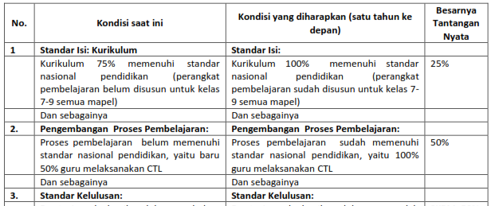 Tabel 1. Contoh Analisis identifikasi tantangan nyata dengan dasar pada aspek- aspek Pengembangan Standar Nasional Pendidikan (SNP)

Catatan : Yang dikembangkan dalam contoh ini HANYA terbatas pada program Sekolah aspek-aspek tertentu saja, Sekolah dapat mengembangkan lagi sesuai dengan kondisi dan tuntutan Sekolah masing-masing.

LEMBAR KERJA 4
KESENJANGAN ANTARA SITUASI SEKOLAH SAAT INI DAN YANG DIHARAPKAN SATU TAHUN KEDEPAN

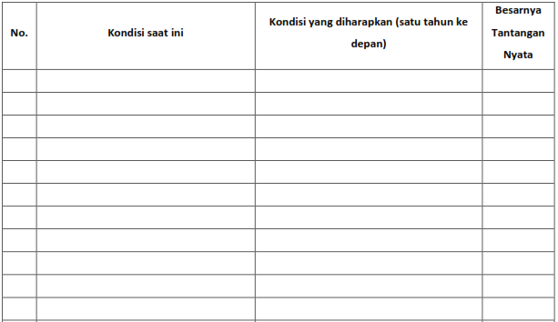
5. Merumuskan tujuan Sekolah selama satu tahun ke depan (disebut juga dengan sasaran atau tujuan situasional satu tahun)
Sekolah menentukan atau merumuskan sasaran atau tujuan jangka pendek satu tahunan.
Rumusan tujuan satu tahunan ini merupakan penjabaran lebih rinci, operasional, dan terukur dari tujuan empat tahunan dalam RKS. Oleh karena itu, tujuan di sini tidak boleh berbeda atau menyimpang dari tujuan empat tahunan. Dalam perumusannya harus mengandung aspek SMART (spesific, measurable, achievable, realistic, dan time bound). Secara substansi tujuan tersebut lebih menitikberatkan kepada tujuan pencapaian standar nasional dalam berbagai aspek pendidikan.
Tujuan satu tahun merupakan penjabaran dari tujuan Sekolah yang telah dirumuskan berdasarkan pada kesenjangan/selisih yang terjadi antara kondisi Sekolah saat ini dengan tujuan Sekolah untuk satu tahun ke depan. Berdasarkan pada tantangan nyata tersebut, selanjutnya dirumuskan sasaran mutu yang akan dicapai oleh Sekolah. Sasaran harus menggambarkan mutu dan kuantitas berstandar nasional yang ingin dicapai dan terukur agar mudah melakukan evaluasi keberhasilannya.
Contoh:
Visi Sekolah empat tahun mendatang:
Terwujudnya Sekolah unggul dalam pengembangan kurikulum
Misi Sekolah untuk mencapai visi tersebut:
- Mewujudkan pendidikan yang menghasilkan lulusan cerdas, terampil, beriman, bertaqwa, dan memiliki keunggulan kompetitif
- Mewujudkan perangkat kurikulum yang lengkap, mutakhir, dan berwawasan kedepan
- Mewujudkan sistem penilaian yang otentik
- Mewujudkan penyelenggaraan pembelajaran aktif, kreatif, efektif, dan menyenangkan.
Maka untuk mencapai visi dan misi tersebut dapat disusun tujuan situasional selama satu tahun kedepan:
- Menghasilkan pemetaan standar kompetensi, kompetensi dasar, indikator, dan aspek untuk kelas X-XII semua mata pelajaran
- Menghasilkan RPP untuk kelas X-XII semua mata pelajaran
- Pencapaian standar proses pembelajaran meliputi: tercapai/telah dibuat/ditetapkan melaksanakan pembelajaran dengan strategi/metode: CTL, pendekatan belajar tuntas,dan pendekatan pembelajaran individual.
- Meraih ketuntatan/kelulusan sesuai dengan standar pencapaian ketuntasan
kompetensi/prestasi/kelulusan.

LEMBAR KERJA 5
TUJUAN SEKOLAH SELAMA SATU TAHUN KE DEPAN
…………………………………………………………………………………………………
…………………………………………………………………………………………………
…………………………………………………………………………………………………
…………………………………………………………………………………………………
…………………………………………………………………………………………………
…………………………………………………………………………………………………
…………………………………………………………………………………………………
…………………………………………………………………………………………………
…………………………………………………………………………………………………
…………………………………………………………………………………………………
…………………………………………………………………………………………………
…………………………………………………………………………………………………
…………………………………………………………………………………………………
…………………………………………………………………………………………………

6. Mengidentifikasi Fungsi-fungsi atau urusan-urusan Sekolah untuk dikaji tingkat kesiapannya
Setelah sasaran atau tujuan tahunan ditentukan, selanjutnya dilakukan identifikasi fungsi fungsi atau urusan-urusan Sekolah yang diperlukan untuk mencapai sasaran tersebut.
Langkah ini harus dilakukan sebagai persiapan dalam melakukan analisis SWOT.
Fungsi-fungsi yang dimaksud, misalnya untuk meningkatkan pencapaian ketuntasan kompetensi lulusan yang berstandar nasional adalah fungsi proses belajar mengajar (PBM) berstandar nasional dan pendukung PBM, seperti: ketenagaan, kesiswaan, kurikulum, perencanaan instruksional, sarana dan prasarana dengan standar internasional, serta hubungan Sekolah dan masyarakat.
Selain itu terdapat pula fungsi-fungsi yang tidak terkait langsung dengan proses belajar mengajar, diantaranya pengelolaan keuangan dan pengembangan iklim akademik Sekolah.
Apabila Sekolah keliru dalam menetapkan fungsi-fungsi tersebut atau fungsi tidak sesuai dengan sasarannya, maka dapat dipastikan hasil analisis akan menyimpang dan tidak berguna untuk memecahkan persoalan. Untuk itu, diperlukan kecermatan dan kehati-hatian dalam menentukan fungsi-fungsi yang diperlukan untuk mencapai sasaran yang ditentukan. Agar lebih mudah, dalam identifikasi fungsi dibedakan fungsi-fungsi pokok yang berbentuk proses, misalnya KBM, latihan, pertandingan, dan sebagainya serta fungsi-fungsi yang berbentuk pendukung, yang berbentuk input misalnya ketenagaan, sarana-prasarana, anggaran, dan sebagainya. Pada setiap fungsi ditentukan pula faktor-faktornya, baik faktor yang tergolong internal maupun eksternal agar setiap fungsi memiliki batasan yang jelas dan memudahkan saat melakukan analisis.
Setelah fungsi-fungsi yang diperlukan untuk mencapai sasaran telah diidentifikasi, maka langkah berikutnya adalah menentukan tingkat kesiapan masing-masing fungsi beserta faktor-faktornya melalui analisis SWOT (Strength, Weakness, Opportunity, and Threat).
Harap diperhatikan bahwa dalam menentukan fungsi pada sebuah sasaran agar selalu mencermati unsur-unsur yang lazim di dalam sistem pembelajaran, seperti: PBM, kesiswaan, dana, guru, manajemen, media, buku, dll adalah dari internal Sekolah, sedangkan fungsi dari eksternal antara lain: dana, pendidik, fasilitas, dan lain sebagainya. identifikasi fungsi atau urusan Sekolah terkait dengan pencapaian tujuan satu tahun dapat diuraikan berikut ini.

Contoh
Tujuan kesatu: Menghasilkan RPP untuk semua mata pelajaran
Komponen yang diperlukan untuk melaksanakan tujuan tersebut:
1. Internal:
- Guru
- Nara sumber
- Fasilitas komputer
- Kepala Sekolah
- Kurikulum
- Dana
- ATK
- Tenaga administrasi
- Dan sebagainya

2. Eksternal:
- Dana
- Komite Sekolah
- Dinas pendidikan
- Dan sebagainya

LEMBAR KERJA 6
IDENTIFIKASI FUNGSI-FUNGSI ATAU URUSAN-URUSAN SEKOLAH UNTUK DIKAJI TINGKAT
KESIAPANNYA
…………………………………………………………………………………………………
…………………………………………………………………………………………………
…………………………………………………………………………………………………
…………………………………………………………………………………………………
…………………………………………………………………………………………………
…………………………………………………………………………………………………
…………………………………………………………………………………………………
…………………………………………………………………………………………………
…………………………………………………………………………………………………
…………………………………………………………………………………………………
…………………………………………………………………………………………………
…………………………………………………………………………………………………
…………………………………………………………………………………………………
…………………………………………………………………………………………………
…………………………………………………………………………………………………

7. Melakukan Analisis SWOT
Analisis SWOT dilakukan dengan maksud untuk mengenali tingkat kesiapan setiap fungsi dari keseluruhan fungsi yang diperlukan untuk mencapai sasaran yang telah ditetapkan. Oleh karena tingkat kesiapan fungsi ditentukan oleh tingkat kesiapan masing-masing faktor yang terlibat pada setiap fungsi, maka analisis SWOT dilakukan terhadap keseluruhan faktor dalam setiap fungsi tersebut, baik faktor internal maupun eksternal. Dalam melakukan analisis terhadap fungsi dan faktor-faktornya, maka berlaku ketentuan berikut: Untuk tingkat kesiapan yang memadai, artinya, minimal memenuhi kriteria kesiapan yang diperlukan untuk mencapai sasaran, dinyatakan sebagai kekuatan bagi faktor internal atau peluang bagi faktor eksternal. Sedangkan tingkat kesiapan yang kurang memadai, artinya, tidak memenuhi kriteria kesiapan minimal, dinyatakan sebagai kelemahan bagi faktor internal atau ancaman bagi faktor eksternal. Untuk menentukan kriteria kesiapan, diperlukan standar, kecermatan, kehati-hatian, pengetahuan, dan pengalaman yang cukup agar dapat diperoleh ukuran kesiapan yang tepat.
Kelemahan atau ancaman yang dinyatakan pada faktor internal dan faktor eksternal yang memiliki tingkat kesiapan kurang memadai, disebut persoalan. Selama masih adanya fungsi yang tidak siap atau masih ada persoalan, maka sasaran yang telah ditetapkan diduga tidak akan dapat tercapai. Oleh karena itu, agar sasaran dapat tercapai, perlu dilakukan tindakan tindakan untuk mengubah fungsi tidak siap menjadi siap. Tindakan yang dimaksud disebut langkah-langkah pemecahan persoalan, yang pada hakekatnya merupakan tindakan mengatasi kelemahan atau ancaman agar menjadi kekuatan atau peluang.
Setelah diketahui tingkat kesiapan faktor melalui analisis SWOT, langkah selanjutnya adalah memilih alternatif langkah-langkah pemecahan persoalan, yakni tindakan yang diperlukan untuk mengubah fungsi yang tidak siap menjadi fungsi yang siap dan mengoptimalkan fungsi yang dinyatakan siap. Oleh karena kondisi dan potensi Sekolah berbeda-beda antara satu dengan lainnya, maka alternatif langkah-langkah pemecahan persoalannya pun dapat berbeda, disesuaikan dengan kesiapan sumber daya manusia dan sumber daya lainnya di Sekolah tersebut. Dengan kata lain, sangat dimungkinkan suatu Sekolah mempunyai langkah pemecahan yang berbeda dengan Sekolah lain untuk mengatasi persoalan yang sama. Oleh karena itu dalam analisis SWOT harus dilakukan pada tiap sasaran/tujuan.

CONTOH ANALISIS SWOT
Tujuan: Meraih ketuntasan/kelulusan sesuai dengan standar pencapaian ketuntasan kompetensi/prestasi/kelulusan.

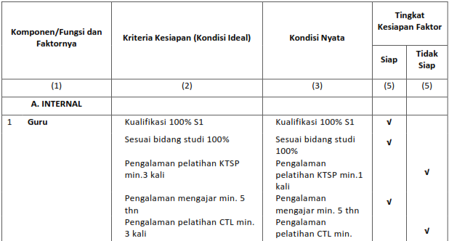
Tabel 2. Contoh Analisis SWOT

LEMBAR KERJA 7
ANALISIS SWOT
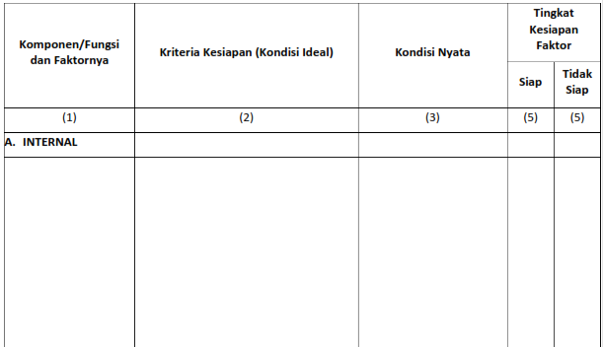

8. Merumuskan dan Mengidentifikasi Alternatif Langkah-langkah Pemecahan Persoalan
Berdasarkan hasil analisis yang telah dilakukan untuk sebuah tujuan/sasaran maka dapat diidentifikasi kelemahan dan ancaman yang dihadapi oleh Sekolah pada hampir semua fungsi yang diperkirakan menunjang ketercapaian tujuan tersebut. Sebagai contoh, pada fungsi PBM yang menjadi kelemahan adalah siswa kurang disiplin, guru kurang mampu memberdayakan siswa dan umumnya tidak banyak variasi dalam memberikan bahan pelajaran di kelas serta waktu yang digunakan kurang efektif. Sedangkan yang menjadi hambatan adalah kurang siapnya siswa dalam menerima pelajaran, terutama pada pagi dan siang hari menjelang pulang. Di samping itu, suasana lingkungan Sekolah yang kurang kondusif dan ramai karena berdekatan dengan pusat keramaian kota.
Selanjutnya untuk mengatasi kelemahan atau hambatan tersebut, Sekolah mencari alternatif langkah-langkah memecahkan persoalan. Dengan kata lain, alternatif pemecahan masalah pada dasarnya merupakan cara mengatasi fungsi yang belum memenuhi kesiapan.
Hal-hal yang harus diperhatikan:
a. Berdasarkan hasil analisis SWOT, maka diidentifikasi komponen dan faktor yang “TIDAK SIAP” terlebih dahulu untuk diatasi
b. Setiap komponen atau faktor yang tidak siap dicarikan alternatif-alternatif pemecahannya, dan dipilih yang paling ringan, tepat, dan efisien/efektif.
Semisal dari hasil analisis di atas dapat ditabulasikan komponen yang TIDAK SIAP
sebagaimana disusun dalam tabel 3 pada halaman berikutnya ini.
Contoh
Tujuan ke-1: Sekolah mengembangkan silabus untuk kelas X semua mata pelajaran

Sasaran | Persoalan pada  komponen/faktor | Alternatif Pemecahan Persoalan
1. Guru | pengalaman pelatihan KBK kurang (baru 1 kali) | - mengadakan ws KBK  - mengirimkan ws KBK  - magang di Sekolah lain  - PTK  - mengikutkan guru pada MGMP
 | Pengalaman pelatihan CTL  kurang  (baru 1 kali) | - mengadakan ws CTL  - mengirimkan ws CTL  - magang di Sekolah lain  - PTK  - Mengikutkan guru ke MGMP
 | jumlah guru kurang 3  (B.Indo, B.Ingg  ,Matematika) | - mengusulkan ditambah PNS 3 guru dg 3 BS  - mengangkat GTT 3 gr 3 BS  - minta guru bantu kpd pemda  - memberdayakan guru yang ada
2. Fasilitas  Komputer | Jumlah komputer kurang  5 buah | - Mengadakan dengan cara membeli baru  - Pinjam/kerjasama dengan pihak lain  - Menyewa  - Mengajukan bantuan kepada pemda/komite
 | Jumlah printer kurang 1  buah, | - Mengadakan dengan cara membeli baru  - Pinjam/kerjasama dengan pihak lain  - Menyewa  - Mengajukan bantuan kepada pemda/komite

Tabel 3. Contoh Tabulasi Alternatif Pemecahan Masalah

LEMBAR KERJA 8
RUMUSAN DAN IDENTIFIKASI ALTERNATIF LANGKAH-LANGKAH PEMECAHAN
PERSOALAN
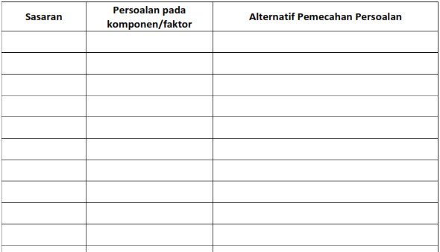

9. Menyusun Rencana Program
Berdasarkan pada beberapa alternatif pemecahan persoalan yang dihasilkan dari analisisSWOT tersebut, Sekolah selanjutnya menyusun program sesuai dengan kemampuan Sekolah.
Sekolah yang sukses adalah Sekolah yang mampu melaksanakan alternatif pemecahan masalah dengan inovatif maksimal dan biaya minimal. Dari alternatif langkah-langkah pemecahan persoalan yang ada, Kepala Sekolah bersama-sama dengan unsur Komite Sekolah, menyusun dan merealisasikan rencana dan program-programnya untuk mencapai sasaran yang telah ditetapkan. Rencana yang dibuat harus menjelaskan secara detail dan lugas tentang aspek-aspek yang ingin dicapai, kegiatan yang harus dilakukan, siapa yang harus melaksanakan, kapan dan dimana dilaksanakan, dan berapa biaya yang diperlukan. Hal itu juga diperlukan untuk memudahkan Sekolah dalam menjelaskan dan memperoleh dukungan dari pemerintah maupun orangtua peserta didik, baik secara moral maupun finansial.
Contoh: Untuk mencapai tujuan situasional pertama Sekolah pada tahun 2014/2015 berupa Meraih ketuntasan/kelulusan sesuai dengan standar pencapaian ketuntasan kompetensi/prestasi/kelulusan, berdasarkan rangkaian analisis yang telah dilakukan program yang akan dilaksanakan adalah Pengayaan untuk mempersiapkan Siswa menghadapi UAN.
Rincian program adalah sebagai berikut:

LEMBAR KERJA 9
RENCANA PROGRAM

10. Menentukan Tonggak-tonggak Kunci Keberhasilan/Output Apa dan Kapan Dicapai
Berdasarkan pada tujuan atau sasaran satu tahunan dan program di atas, maka selanjutnya dapat dirumuskan tentang apa-apa saja yang akan dihasilkan (sebagai output), baik yang bersifat kuantitatif maupun kualitatif dan dalam waktu kapan akan dicapai dalam waktu satu tahun. Dasar tujuan satu tahun bisa berbasis standar nasional pendidikan, atau lebih spesifik lagi misal terkait dengan rintisan Sekolah berstandar internasional. Misalnya dari program pencapaian standar internasional aspek sarana dan prasarana pendidikan, bentuk hasil yang akan dicapai sarana pendidikan apa saja dalam jangka satu tahun bisa terwujud.
Semisal dalam empat tahun akan mencapai standar nasional, sarana pendidikan 100%, maka pada tahun pertama ini akan dicapai 25%-nya. Demikian pula untuk hasil-hasil yang akan dicapai dari program-program lainnya. Contoh format penyusunan tonggak kunci keberhasilan/output sebagaimana tergambar pada tabel 4 berikut ini.

Contoh
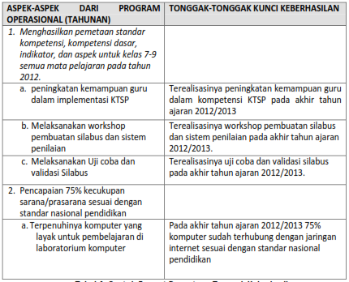
Tabel 4. Contoh Format Penentuan Tonggak Keberhasilan

LEMBAR KERJA 10
TONGGAK-TONGGAK KUNCI KEBERHASILAN/OUTPUT APA DAN KAPAN DICAPAI

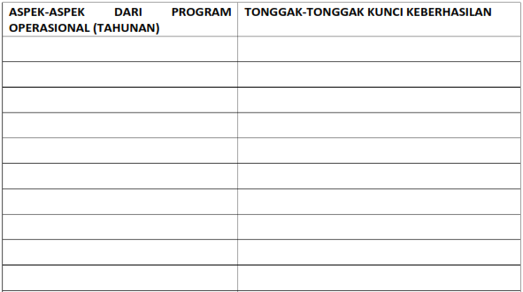
11. Menyusun Rencana Biaya (Besar Dana, Alokasi, Sumber Dana)
Selanjutnya Sekolah merencanakan alokasi anggaran biaya untuk kepentingan satu tahun. Dalam membuat rencana anggaran ini dari setiap besarnya alokasi dana harus dimasukkan asal semua sumber dana, misalnya dana dari rutin atau daerah (provinsi dan kabupaten/kota), dari pusat, dari komite Sekolah, atau dari sumber dana lainnya.
Penyusunan rencana anggaran ini dituangkan ke dalam Rencana Anggaran dan Belanja Sekolah (RAPBS). Dalam penyusunannya harus memperhatikan ketentuan-ketentuan dari masing-masing penyandang dana. Sangat dimungkinkan suatu program dibiayai dengan subsidi silang dari berbagai pos atau sumber dana. Program-program yang memerlukan bantuan dari pusat harus dialokasikan sumber dana dari pusat dengan sharing dari Sekolah dan komite Sekolah atau bahkan daerah. Pada era otonomi daerah ini, maka Sekolah dan daerah memiliki kewajiban yang lebih besar dalam hal pemenuhan unit cost pendidikan anak/siswa. Dalam penyusunan anggaran di RAPBS, maka setiap program atau kegiatan harus nampak jelas, terukur, dan rinci untuk memudahkan dalam menentukan besarnya dana yang diperlukan.
Rencana Anggaran Pendapatan dan Biaya Sekolah (RAPBS) menjadi salah satu bagian Rencana Pengembangan Sekolah yang cukup penting dan strategis dalam pengembangan Sekolah. RAPBS menjadi salah satu indikator utama pengembangan Sekolah di masa-masa yang akan datang. Besar kecilnya RAPBS sangat ditentukan oleh kepiawaian kepala Sekolah dalam mengelola Sekolah, di samping juga kemampuan kepala Sekolah dalam menggali dana, di luar dana dari pemerintah. Selanjutnya RAPBS disusun dengan tujuan untuk: (1) memberikan arah yang jelas program Sekolah dalam kurun waktu tertentu (misalnya 4 tahunan);
(2) memprediksi kegiatan-kegiatan Sekolah di masa yang akan datang;
(3) menjamin terciptanya integrasi, sinkronisasi, dan sinergi pendanaan pada kegiatan-kegiatan Sekolah; (4) menjamin keterkaitan dan konsistensi antara perencanaan, penganggaran, pelaksanaan, dan pengawasan; (5) mengoptimalkan partisipasi warga Sekolah dan masyarakat dalam hal dukungan finansial ; dan (6) menjamin tercapainya penggunaan sumber dana secara efisien, efektif, berkeadilan, dan berkelanjutan. Contoh format sebagaimana terdapat pada tabel 4.

RENCANA ANGGARAN PENDAPATAN DAN BELANJA SEKOLAH (RAPBS)
TAHUN PELAJARAN : ................................……….......
SD :......................................……….

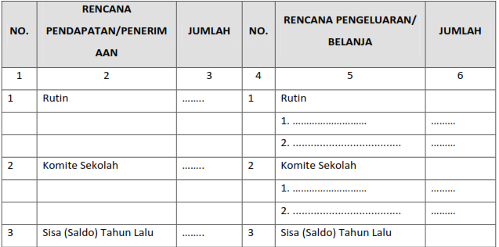
................, .................... 20......

Mengetahui Komite Sekolah Kepala Sekolah
a.n Kepala Dinas Pendidikan
Kabupaten/kota
Kasubdin Yang Menangani SD

(..............................) (.........................) (.............................)

Tabel 5. Contoh Format RAPBS 1

Atau seperti yang terdapat pada tabel 6 berikut.

RENCANA ANGGARAN PENDAPATAN DAN BELANJA SEKOLAH (RAPBS)
SEKOLAH TAHUN AJARAN ...............................................................

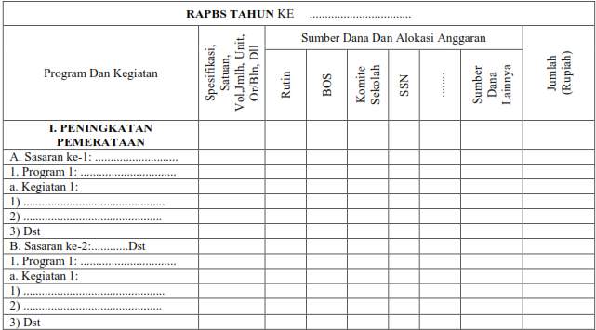
.................... 20........

Mengetahui/Menyetujui Komite Sekolah Kepala Sekolah
Kepala Dinas Pendidikan
Kab/kota

(..............................) (..............................) (..............................)

Tabel 6. Contoh Format RAPBS 2

12. Menyusun Rencana Pelaksanaan Program
Perumusan atau penyusunan rencana pelaksanaan program ini lebih mengarah kepada kiat,cara, teknik, dan atau strategi yang jitu, efisien, efektif, dan feasibel untuk dilaksanakan. Cara di sini harus disesuaikan dengan tujuan yang akan dicapai pada program tersebut.
Beberapa cara yang bisa ditempuh misalnya dengan pelatihan atau workshop, seminar, lokakarya, temu alumni, kunjungan, in house training, matrikulasi, remedial, pengayaan, pendampingan, bimbingan teknis rutin, dan lainnya. Dalam perencanaan pelaksanaan harus mempertimbangkan alokasi waktu, ketersediaan dana, SDM, fasilitas, dan sebagainya.

Contoh
1. Tujuan 1: Pengembangan SDM
Program 1 : Pelatihan Penggunaan Multi Media Dalam Pembelajaran
Rincian Kegiatan :
  - Persiapan pelaksanaan
  - Pencarian nara sumber
  - Pemberitahuan pada peserta
  - Pelaksanaan pelatihan
  - Monev
Program 2 : Pelatihan Pembelajaran dengan Model Lesson Study
Rincian Kegiatan :
- Persiapan pelaksanaan
- Pencarian nara sumber
- Pemberitahuan pada peserta
- Pelaksanaan pelatihan
- Monev
2. Tujuan 2: Pengembangan KTSP
Program 1. Revitalisasi MGMP tingkat Sekolah
Kegiatan 1 : Pembuatan Silabus Semua Mapel
Rincian Kegiatan:
- Persiapan
- Pendataan Peserta
- Pencarian buku sumber
- Pelaksanaan kegiatan MGMP/ Pembuatan Silabus
- Pengetikan Hasil
- Dokumentasi hasil
- Monev
Kegiatan 2 : Pembuatan RPP Semua Mapel
Rincian Kegiatan:
- Persiapan
- Pendataan Peserta
- Pencarian buku sumber
- Pelaksanaan kegiatan MGMP/ Pembuatan RPP
- Pengetikan Hasil
- Dokumentasi hasil
- Monev

3. Tujuan 3: Pengembangan PBM
Program 1. Peningkatan Nilai Rata-rata UAN dari 6,48 menjadi 6,75
Kegiatan 1 : Tambahan jam pelajaran Mapel UAN Kelas 9
Rincian Kegiatan :
  - Persiapan
  - Pendataan peserta
  - Penentuan guru pengampu
  - Pengumpulan sumber ajar
  - Pelaksanaan kegiatan
  - Monev
Kegiatan 2 : Uji Coba Ujian Nasional (Try Out)
Rincian Kegiatan :
- Persiapan
- Pendataan peserta
- Penentuan pembuat soal
- Pembuatan soal
- Pelaksanaan kegiatan
- Pengoreksian hasil
- Analisis peringkat hasil
- Monev

LEMBAR KERJA 11
MENYUSUN RENCANA PELAKSANAAN PROGRAM

…………………………………………………………………………………………………
…………………………………………………………………………………………………
…………………………………………………………………………………………………
…………………………………………………………………………………………………
…………………………………………………………………………………………………
…………………………………………………………………………………………………
…………………………………………………………………………………………………
…………………………………………………………………………………………………
…………………………………………………………………………………………………
…………………………………………………………………………………………………
…………………………………………………………………………………………………
…………………………………………………………………………………………………

13. Menyusun Rencana Monitoring dan Evaluasi
Perumusan di sini pada dasarnya sama dan mengacu kepada RKS khususnya tentang rencana supervisi klinis, monitoring, dan evaluasi di Sekolah. Sekolah merumuskan tentang rencana supervisi, monitoring internal, dan evaluasi internal Sekolahnya oleh kepala Sekolah dan tim yang dibentuk Sekolah. Harus dirumuskan rencana supervisi yang akan dilakukan Sekolah ke semua unsur Sekolah, dirumuskan monitoring tiap kegiatan Sekolah oleh tim, dan harus dirumuskan evaluasi kinerja Sekolah oleh tim. Oleh siapa dan kapan dilaksanakan harus dirumuskan secara jelas selama kurun waktu satu tahun. Dengan demikian, Sekolah dapat memperbaiki kelemahan proses dan dapat mengetahui keberhasilan atau kegagalan tujuan dalam kurun waktu satu tahun tersebut. Pada akhirnya Sekolah akan mengetahui program apa yang dapat dicapai dan kapan suatu target standar internasional akan dicapai dengan pasti. Tanpa adanya langkah ini Sekolah akan cenderung berjalan tanpa ada kejelasan dan kepastian. Lebih daripada itu, Sekolah akan memiliki daya tawar dengan pihak lain ketika berkepentingan untuk meningkatkan kemajuan Sekolah. Hal-hal yang perlu diperhatikan dalam monitoring dan evaluasi adalah sebagai berikut:
- Supervisi dilakukan untuk mengetahui dan mengatasi masalah2 proses pelaksanaan semua program dan kegiatan Sekolah;
- Supervisi juga termasuk masalah gurunya, administrasi, sarana, KBM, dll
- Monev dilakukan pada akhir program untuk mengetahui ketercapaian tujuan/sasaran, untuk perbaikan/masukan sasaran tahun berikutnya
- Lebih baik tiap sasaran ada evaluasi
- Instrumen, kisi, pedoman penilaian monev bisa dikembangkan sendiri atau mengacu pada instrumen lain yang relevan;
- Kegiatan supervisi dan monev dilakukan oleh intern Sekolah;
- Rincian kegiatan MONEV antara lain:
- Persiapan
- Pengembangan perangkat instrumen
- Pelaksanaan (pengambilan data dan analisis data, pemecahan masalah)
- Pelaporan

LEMBAR KERJA 12
RENCANA PEMANTAUAN DAN EVALUASI
…………………………………………………………………………………………………
…………………………………………………………………………………………………
…………………………………………………………………………………………………
…………………………………………………………………………………………………
…………………………………………………………………………………………………
…………………………………………………………………………………………………
…………………………………………………………………………………………………
…………………………………………………………………………………………………
…………………………………………………………………………………………………
…………………………………………………………………………………………………
…………………………………………………………………………………………………
…………………………………………………………………………………………………
…………………………………………………………………………………………………
…………………………………………………………………………………………………
…………………………………………………………………………………………………
…………………………………………………………………………………………………

14. Membuat Jadwal Pelaksanaan Program
Apabila program-program telah disusun dengan baik dan pasti, selanjutnya Sekolah merencanakan alokasi waktu per mingguan atau bulanan atau triwulanan dan seterusnya sesuai dengan karakteristik program yang bersangkutan. Fungsi utama dengan adanya penjadwalan ini untuk pegangan bagi para pelaksana program dan sekaligus mengontrol pelaksanaan tersebut.

15. Menentukan Penanggungjawab Program/Kegiatan
Sekolah akhirnya harus menentukan siapa penanggungjawab suatu kegiatan/ program, kelompok program dan atau keseluruhan program. Dengan SK Kepala Sekolah, tiap orang atau kelompok orang dapat menjadi penanggung jawab atau anggota pelaksana program/kegiatan. Pertimbangan utamanya adalah profesionalitas, kesesuaian, kewenangan, kemampuan, kesediaan, dan kesempatan yang ada. Asas proporsionalitas bisa dipertimbangkan kemudian. Keterlibatan pihak luar, seperti komite Sekolah, tokoh masyarakat, dan sebagainya dapat dilibatkan sesuai dengan kepentingannya. Pada prinsipnya RKAS ini harus diketahui, disetujui, dan disahkan oleh berbagai pihak terkait (Sekolah, Komite Sekolah, Dinas Pendidikan Daerah Provinsi dan Kabupaten/Kota).

IV. Penutup
Secara keseluruhan program yang direncanakan dalam RKAS tidak boleh terlepas dari Standar Nasional Pendidikan yang menuntut delapan elemen, yaitu kompetensi lulusan, isi (kurikulum), proses, pendidik dan tenaga kependidikan, pengelolaan, sarana dan prasarana, pembiayaan, dan penilaian.

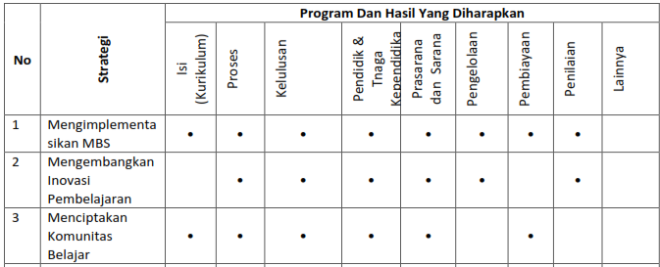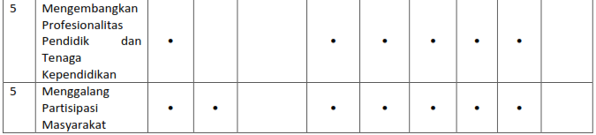
Tabel 7. Contoh kerangka kerja/program dan target yang diinginkan dengan berbagai strategi
pelaksanaannya.

Desentralisasi pendidikan membuka peluang terciptanya kreativitas dan inovasi di bidang manajemen pendidikan yang dimanifestasikan dalam kebijakan satuan pendidikan dalam merumuskan kegiatanya. Di tengah berbagai keterbatasan yang masih ada, janganlah membuat kegiatan Sekolah menjadi sekedar rutinitas monoton, datar, dan berjalan di tempat. Melalui konsultasi dan diskusi dengan pihak dinas pendidikan terkait, berbagi pengalaman dengan pengelola Sekolah lain, dan memberdayakan para pemangku kepentingan internal maupun eksternal, kiranya dapat memunculkan ide-ide segar yang feasibel dan rasional bagi kegiatan Sekolah.

DAFTAR REFERENSI

Fatah, N. (2004). Konsep Manajemen Berbasis Sekolah (MBS) dan Dewan Sekolah. Bandung: Pustaka Bani Quraisy

Kast, F.E dan Rosenzweig, J.E. (2007). Organisasi dan Manajemen 2. (diterjemahkan A.Hasyim Ali). Jakarta: Bumi Aksara.

Direktorat Jenderal Manajemen Pendidikan Dasar Dan Menengah Direktorat Pembinaan Sekolah Menengah Pertama. (2006). Panduan Penyusunan Rencana Pengembangan Sekolah (RPS) Departemen Pendidikan Nasional. Jakarta: Depdiknas

PP No. 19 tahun 2005 tentang Standar Nasional Pendidikan.

PP No 17 tahun 2010 tentang pengelolaan dan penyelenggaraan pendidikan.

Terry, G. R dan Rue, L.W. (2005). Dasar-Dasar Manajemen. Jakarta: Bumi Aksara.

